ประกาศองค์การบริหารส่วนตำบลเขาไพร
เรื่อง มาตรการป้องกันผลประโยชน์ทับซ้อนในหน่วยงาน
………………………………….

รัฐบาลผลักดันให้การป้องกันและปราบปรามทุจริตเป็นวาระแห่งชาติ โดยได้กำหนดทิศทางแนวทางการปฏิบัติ มาตรการป้องกันและปราบปรามการทุจริต เพื่อแก้ไขปัญหาการทุจริตและประพฤติมิชอบมุ่งเน้นการต่อต้านการทุจริตและสร้างการรับรู้ในทุกภาคส่วนที่ส่งผลต่อทิศทางการป้องกันและปราบปรามการทุจริตของหน่วยงานภาครัฐในอนาคต แต่เนื่องจากปัญหาการทุจริตคอร์รัปชั่นที่เกิดขึ้นในระบบราชการในปัจจุบัน ส่วนหนึ่งเกิดจากผลประโยชน์ทับซ้อน หรือการขัดกันระหว่างผลประโยชน์ส่วนตัวกับผลประโยชน์ส่วนรวมที่มีผลต่อการปฏิบัติหน้าที่ของเจ้าหน้าที่ของรัฐ

ตามประกาศกระทรวงมหาดไทย เรื่อง มาตรการป้องกันผลประโยชน์ทับซ้อนในหน่วยงานให้ถือปฏิบัติตามประกาศดังกล่าวโดยเคร่งครัด เพื่อป้องกันมิให้เกิดปัญหาผลประโยชน์ทับซ้อนขึ้นในหน่วยงาน องค์การบริหารส่วนตำบลเขาไพร จึงได้กำหนดมาตรการป้องกันและผลประโยชน์ทับซ้อน เพื่อเป็นแนวทางตามกระทรวงมหาดไทย ในการปฏิบัติงานให้กับข้าราชการ พนักงานราชการ และเจ้าหน้าที่ผู้ปฏิบัติงานในองค์การบริหารส่วนตำบลเขาไพร ได้รับทราบและยึดถือเป็นแนวทางในการปฏิบัติงาน โดยมีแนวทางปฏิบัติ ดังนี้
- ต้องไม่มีการรับผลประโยชน์ต่าง ๆ เช่น การรับสินบน รับของขวัญ หรือผลประโยชน์ใน
รูปแบบอื่น ๆ ที่ไม่เหมาะสมและมีผลต่อการปฏิบัติงานของเจ้าหน้าที่
- ห้ามมิให้ปฏิบัติหรือละเว้นการปฏิบัติหน้าที่โดยมิชอบของเจ้าหน้าที่เพื่อเอื้อเฟื้อประโยชน์
ให้แก่ตนเองหรือบุคคลอื่น หรือก่อให้เกิดความเสียหายแก่ทางราชการหรือโดยทุจริต
- การจัดซื้อจัดจ้าง บุคลากรจะต้องไม่มีส่วนได้ส่วนเสียกับบริษัทหรือคู่สัญญา หรือการใช้
งบประมาณของรัฐเพื่อจัดซื้อจัดจ้างแล้วเจ้าหน้าที่ได้รับของแถมหรือผลประโยชน์อื่นตอบแทน
- การบริหารงานบุคคลในการโยกย้าย เลื่อนตำแหน่ง หรือรับสมัครบุคคลเข้าปฏิบัติงานให้
มีการจัดทำขั้นตอนการปฏิบัติและวิธีการของเจ้าหน้าที่ในการพิจารณาโยกย้าย เลื่อนตำแหน่ง หรือรับสมัครบุคคล และเผยแพร่ให้แก่บุคคลทั่วไปได้รับทราบ
- ห้ามมิให้บุคลากรนำทรัพย์สิน บุคลากร บริการหรือการอำนวยความสะดวกของทาง
ราชการไปเพื่อประโยชน์ส่วนตัวหรือผู้อื่น เช่น การนำเครื่องใช้สำนักงานต่าง ๆ กลับไปใช้ที่บ้าน การนำรถยนต์ในราชการไปใช้เพื่องานส่วนตัว หรือนำเวลาราชการไปปฏิบัติกิจส่วนตัว
- การจัดทำโครงการฝึกอบรม ศึกษาดูงาน ประชุม และสัมมนาต่าง ๆ บุคลากรจะต้องไม่มี
ส่วนได้ส่วนเสียต่อพื้นที่หรือสถานที่ที่ใช้จัดทำโครงการต่าง ๆ
- ในการปฏิบัติหน้าที่ที่รับผิดชอบในหน่วยงาน บุคลากรต้องยึดถือประโยชน์ของทาง
ราชการเป็นหลัก ในกรณีที่มีความขัดแย้งระหว่างประโยชน์ของทางราชการหรือประโยชน์ส่วนรวมกับประโยชน์ส่วนตนหรือส่วนกลุ่ม อันจำเป็นต้องวินิจฉัยหรือชี้ขาดต้องยึดประโยชน์ของทางราชการและประโยชน์ส่วนรวมเป็นสำคัญ

/8. ห้ามมิให้

- 2 -

- ห้ามมิให้บุคลากรนำข้อมูลต่าง ๆ ที่ได้รับจากการปฏิบัติงานไปใช้แสวงหาผลประโยชน์
เพื่อตนเอง เช่น ข่าวสารสำคัญด้านความมั่นคง หรือข้อมูลเพื่อเป็นประโยชน์ของเจ้าหน้าที่ไม่ว่าจะเป็นประโยชน์ทางด้านการเงิน หรือประโยชน์อื่น ๆ
- องค์การบริหารส่วนตำบลเขาไพร จะกำกับ ติดตาม และสอบทานมาตรการแนวทาง
การดำเนินงานอย่างสม่ำเสมอ เพื่อให้สอดคล้องกับการเปลี่ยนแปลงของกฎหมาย
จึงประกาศให้ทราบและถือปฏิบัติอย่างเคร่งครัด
ประกาศ ณ วันที่ 14 มกราคม พ.ศ. ๒๕64

(ลงชื่อ) 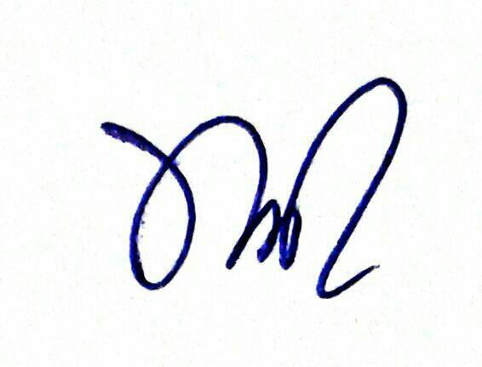
(นายทรรศนฤทธิ์ ดำสุข)
นายกองค์การบริหารส่วนตำบลเขาไพร

.

